穿刺型外间隙避雷器
使用安装说明书

上海益护电气科技有限公司

FHY5C-10C穿刺型外间隙避雷
使用说明书
FHY5C-10C穿刺型外间隙避雷器是为沿海城市、工业城市、经常发生浓雾、空气湿度及空气污染较大较重的地区设计和开发的绝缘架空电力电缆防雷装置。
- 避雷器由两部分组成
第一部分：
- 铝合金电力电缆穿刺体（如图1）
- 套在铝合金电力电缆穿刺体外面的硅橡胶防护外套（如图2第一部分）
第二部分
1）高阻性避雷器电阻器+硅胶外套。（如图2示的第二部分）
2）和横担连接的附件。
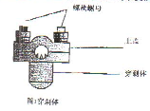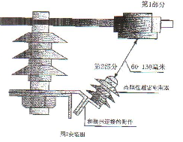

二、安装方法
- 先松开电力电缆绝缘子下端的螺母。
- 用第二部分连接横担的附件（有开口槽的）扁铁，在横担上面推入到绝缘子下部，使绝缘子下面的螺栓入槽，后拧紧横担下面绝缘子的螺母，再把第二部分其它螺母也相应拧紧。第二部分和横担安装固定完成。
- 把第一部分的外罩（解扣）取下，用扳手松开螺母，把穿刺体的上盖（如图3）取下，然后把穿刺体再夹在电力电缆上，轻轻的拧螺母至穿刺体可沿电缆来回运动为止。
- 调整位置：来回轻轻移动穿刺体的位置，使穿刺体的下圆头距第二部分高阻性避雷器电阻片圆头之间的距离为60-130毫米为止（如图4）。
- 用套筒扳手均匀拧紧穿刺体的两个螺母，至拧不动为止。
- 套上外套，并扣好扣子，安装完成。
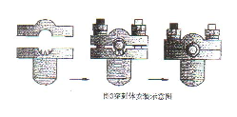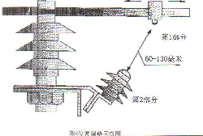
三、穿刺型外间隙避雷器技术参数
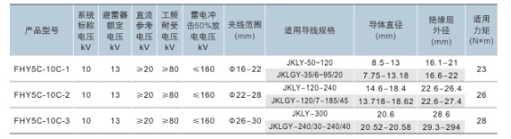

四、说明事项
- 高阻性避雷电阻器的交流工频（50Hz）
击穿电压值为12kV-13 kV，该电压和电力电缆
10 kV电压相匹配。
2）在调整穿刺的下圆头距高阻性避雷电阻器圆
头之间的距离时，请根据当地雷雨时的空气耐击
穿电压参数和电缆耐电压标准合理选定。可参考
采用公式：间隙毫米数=（电缆耐穿击电压－避
雷器电阻片）／0．2
注：0．2是空气雷雨时的毫米耐穿击电压数，单位（kV）／mm
计算示例：
间隙毫米数=（30 kV -12 kV）／（0.2 kV／mm）=90mm
3)空气的耐耐穿击电压标准状态下推荐值为1 kV ／mm,雷雨时空气湿度大、空气电离等因素的影响，使空气的耐穿击电压很低，甚至低至几百伏以下，我们采用的是0．2 kV／mm
4)电力电缆的耐穿击电压值，请查贵公司电缆出厂说明书。
5）由于干扰因素多，调整空气间隙，建议参考选用100±10mm较为合适。
6）使用条件：
1、环境温度为-40-+50℃
2、海拔高度不大于200m
3、电源频率为50-60Hz
4、最大风速不超过35m／s
5、地震烈度为8度以下地区

